MAHOVI

1. ***Na katere štiri razrede delimo mahove:***
2. ***Preveri ali naslednje trditve držijo?***

|  |
| --- |
| Mahovi imajo posebna oporna tkiva za rast v višino. DA / NE |
| Vse vrste tvorijo blazinaste »preproge«.  DA / NE  Imajo posebno sposobnost vpijanja vode.  DA / NE  So nizke zelene rastline vlažnih predelov. |
| DA / NE |
|  |

1. ***Dopolni kar manjka!***

a) Mahovi se razmnožujejo spolno z __________, nespolno pa s _________.

b) Ločimo dve generaciji mahov: G _ _ _ T _ _ _ T in S _ _ _ _ F _ T.

1. ***Ob shemi zapiši katera vrsta razmnoževanja mahov je prikazana***:

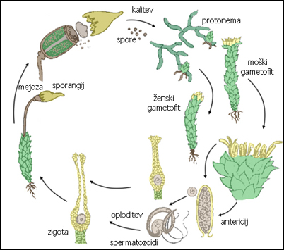

1. ***Kje vse lahko najdemo mahove?***
2. ***Zapiši, kakšen je ekološki pomen mahov in kakšna njihova pomembnost?***
3. ***Kateri od organizmov ne spadajo med mahove?***

|  |  |
| --- | --- |
| 1.  2.  3.  4.  5.  6. |  |

1. ***Kdaj so se mahovi pojavili?***

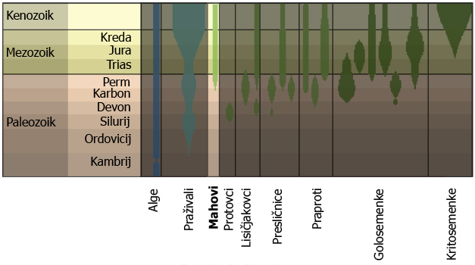

***9. Mahovi za razliko od višje razvitih rastlin nimajo pravih organov, čeprav nekateri deli mahov spominjajo na liste in korenine. Nariši lasastega kapičarja in vpiši zgradbo mahov.***